3 ЛАБОРАТОРНАЯ РАБОТА №3
ЯЗЫК SQL. ВЫБОРКА ДАННЫХ
Цель работы: изучить язык запросов на выборку данных из БД.

3.1 Краткие теоретические сведения

Инструкция SELECT (выбрать) имеет следующий формат (упрощенный):
SELECT [[ALL] | DISTINCT] { * | элемент_SELECT [[AS] [псевдоним_столбца]
[,элемент_SELECT [AS] [псевдоним_столбца]] ...}
FROM {базовая_таблица | представление} [AS] [псевдоним]
[,{базовая_таблица | представление} [AS] [псевдоним]] ...
[WHERE условие_where]
[GROUP BY список_ group_by
[HAVING условие_having]]
[ORDER BY список_order_by
[ FOR UPDATE [ OF таблица [. ...]]] [ LIMIT { число | ALL } [ { OFFSET | . } начало ] ]

Различные элементы этой инструкции позволяют указать условия для выбора нужных данных и (если требуется) их обработки:
SELECT (выбрать) данные из указанных столбцов и (если необходимо) выполнить перед выводом их преобразование в соответствии с указанными выражениями и (или) функциями;
FROM (из) перечисленных таблиц, в которых расположены эти столбцы;
WHERE (где) строки из указанных таблиц должны удовлетворять указанному перечню условий отбора строк;
GROUP BY (группируя по) указанному перечню столбцов с тем, чтобы получить для каждой группы единственное агрегированное значение, используя в списке элементов SELECT агрегирующие SQL-функции, например: SUM (сумма), COUNT (количество), MIN (минимальное значение), MAX (максимальное значение) или AVG (среднее значение);
HAVING (имея) в результате лишь те группы, которые удовлетворяют указанному перечню условий отбора групп;
ORDER BY (группируя) результаты выбора данных; при этом упорядочение можно производить в порядке возрастания — ASC (ASCending) или убывания —DESC (DESCending), а по умолчанию принимается ASC;
3.2 Ход работы
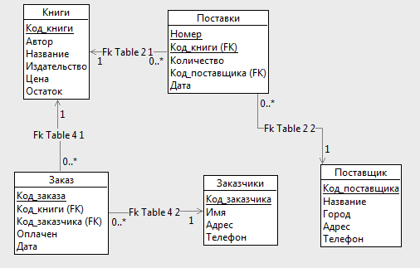
Рисунок 3.1 – Инфологическая модель БД BookShop
1. Напишите запрос для вывода названия, автора и цены книг из таблицы Книги.
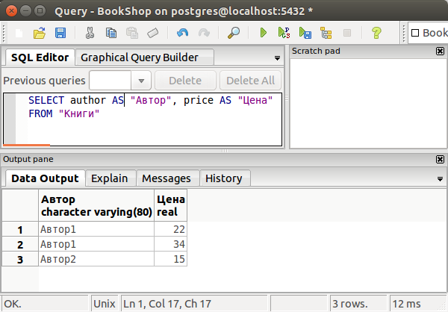
Рисунок 3.2 – Результаты работы запроса
2. Напишите запрос для вывода всех уникальных имен авторов книг в текущем порядке из таблицы Книги.

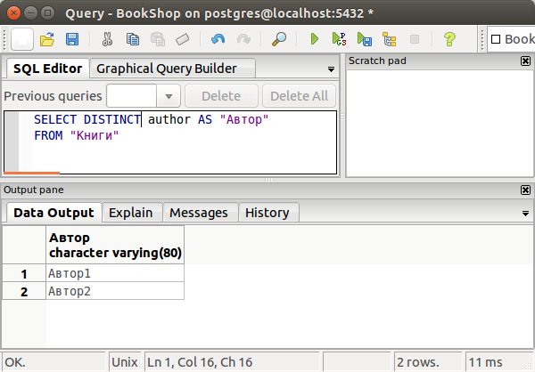
Рисунок 3.3 – Результаты работы запроса
3. Напишите запрос для вывода всех заказов из таблицы Заказы со значениями суммы оплаты выше 1,000 грн.
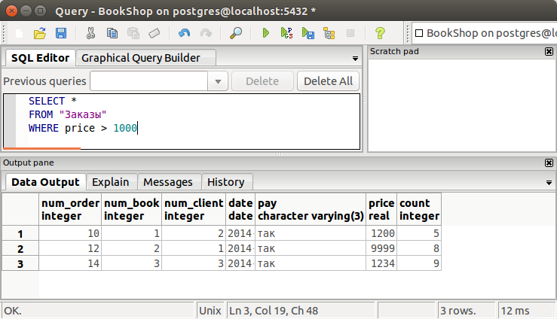
Рисунок 3.4 – Результаты работы запроса
4. Напишите запрос к таблице Заказы для вывода всех оплаченных заказов, соответствующих заказчику с именем «Иванов И.».
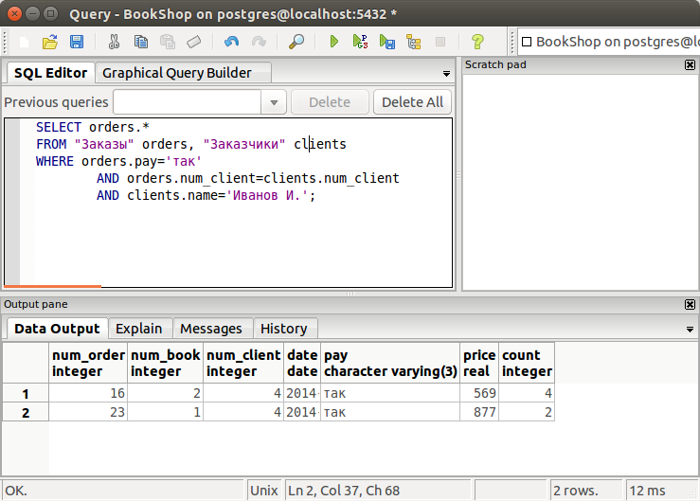
Рисунок 3.5 – Результаты работы запроса
5. Напишите запрос для вывода кодов всех книг, их цен и кодов поставщиков для книг, поставленных из Киева.
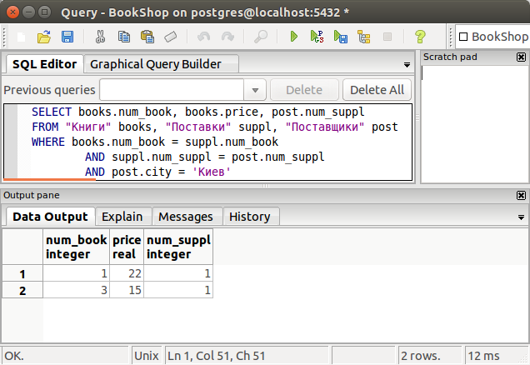
Рисунок 3.6 – Результаты работы запроса
6. Напишите запрос для выборки всех заказчиков, чьи имена начинаются с буквы, попадающей в диапазон от A до М.
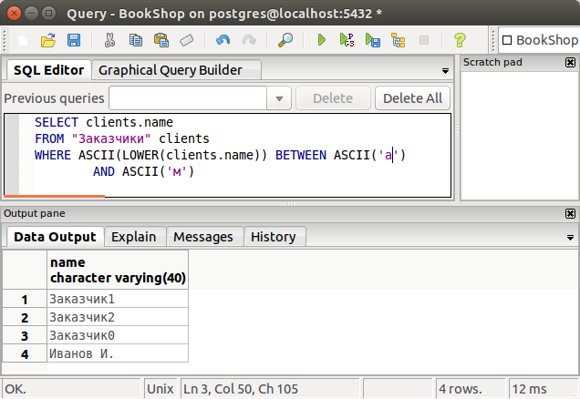
Рисунок 3.7 – Результаты работы запроса
7. Напишите запрос для выборки всех книг, в названии которых есть словосочетание «база данных» или «базы данных» или «баз данных».
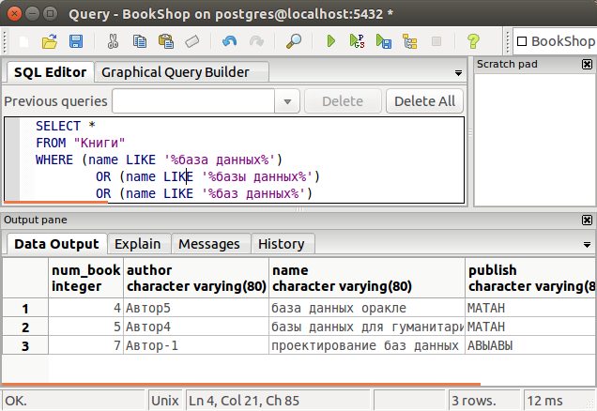
Рисунок 3.8 – Результаты работы запроса
8. Напишите запрос для подсчета суммы всех заказов на 31 января 2014 года.
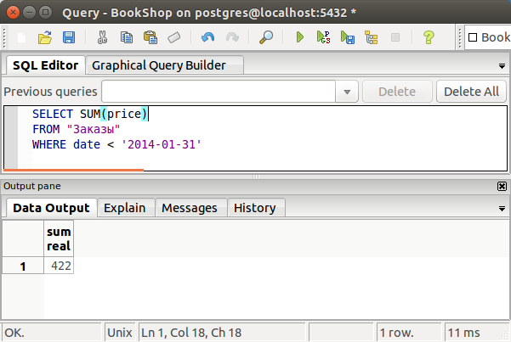
Рисунок 3.9 – Результаты работы запроса
9. Напишите запрос для подсчета общей суммы заказов за каждый день с 01.02.14 по 01.04.14.
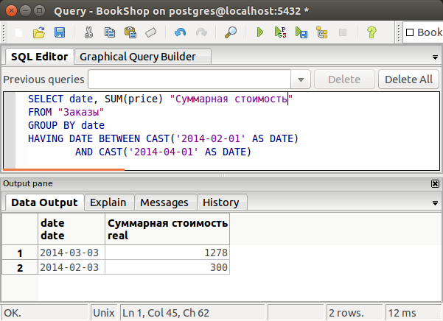
Рисунок 3.10 – Результаты работы запроса
10. Напишите запрос для формирования рейтинга авторов в виде упорядоченного по убыванию списка авторов и количества их книг, проданных за некоторый период.
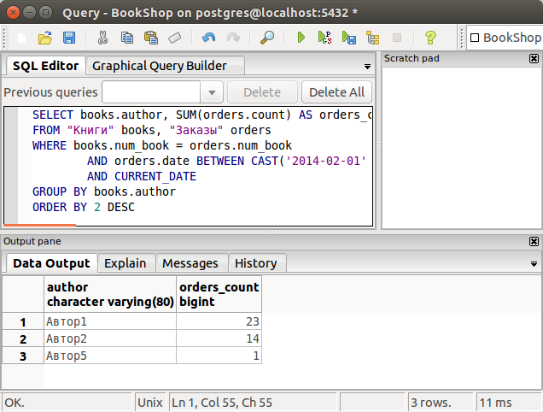
Рисунок 3.11 – Результаты работы запроса
1. Напишите запрос, который вычислил бы суммарные остатки количества книг, поставленных каждым поставщиком. Выведите код поставщика, количество видов книг и суммарный остаток.
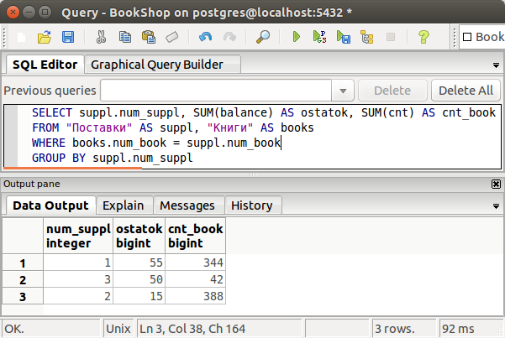
Рисунок 3.12 – Результаты выполнения запроса
2. Напишите запрос, который вывел бы имена всех заказчиков, проживающих в том же городе, что и заказчик, имеющий на данный момент времени максимальную сумму всех оплаченных заказов.
SELECT clients.name
FROM "Заказчики" clients,
(SELECT num_client
FROM(SELECT num_client, SUM(price) AS total_price
FROM "Заказы"
WHERE pay='так'
GROUP BY num_client
ORDER BY 2 DESC
LIMIT 1) AS max_total_price) AS tmp
WHERE clients.num_client <> tmp.num_client
AND clients.city = (SELECT city
FROM "Заказчики"
WHERE tmp.num_client = num_client)

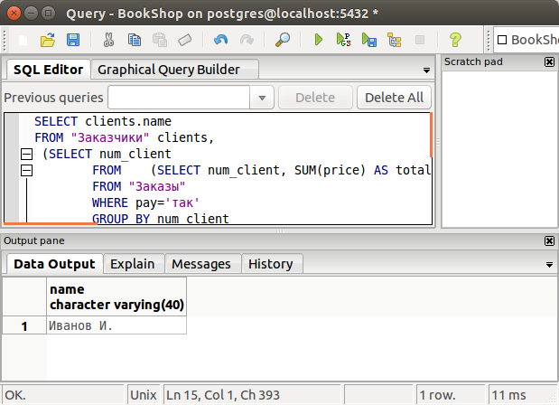
Рисунок 3.13 – Результаты работы запроса
3. Напишите запрос для получения списка книг, цены которых превысят 10000 грн. в случае повышения цен на 12%.
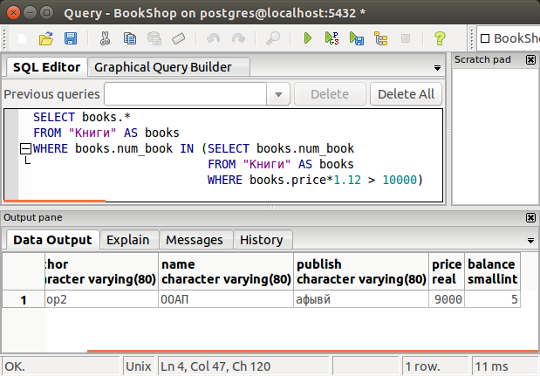
Рисунок 3.14 – Результаты работы запроса
4. Напишите запрос, который бы выбрал общую сумму всех приобретений для каждого заказчика, у которого эта общая сумма больше средней по всем заказчикам.

SELECT clients.num_client, clients.total_price
FROM (SELECT num_client, SUM(price) AS total_price
FROM "Заказы"
GROUP BY num_client) AS clients
WHERE clients.total_price > (SELECT AVG(clients.total_price)
FROM (SELECT num_client, SUM(price) AS total_price
FROM "Заказы"
GROUP BY num_client) AS clients)

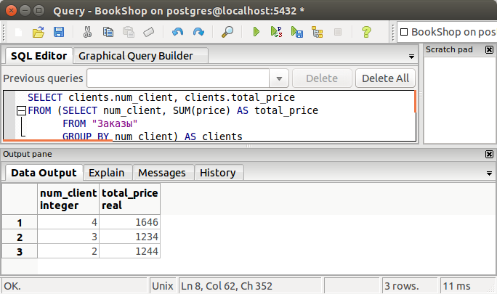
Рисунок 3.15 – Результаты работы запроса
5. Напишите запрос, использующий ANY или ALL, который бы находил всех заказчиков, которые не оплатили ни одного заказа.
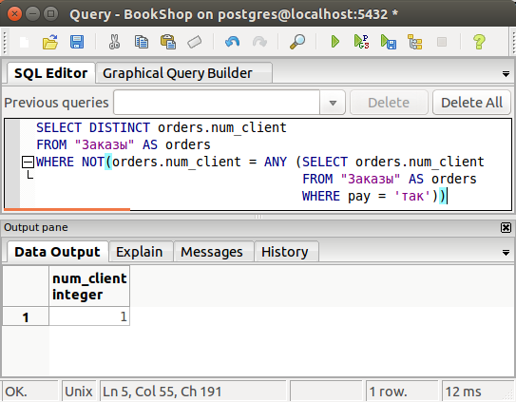
Рисунок 3.16 – Результаты запроса

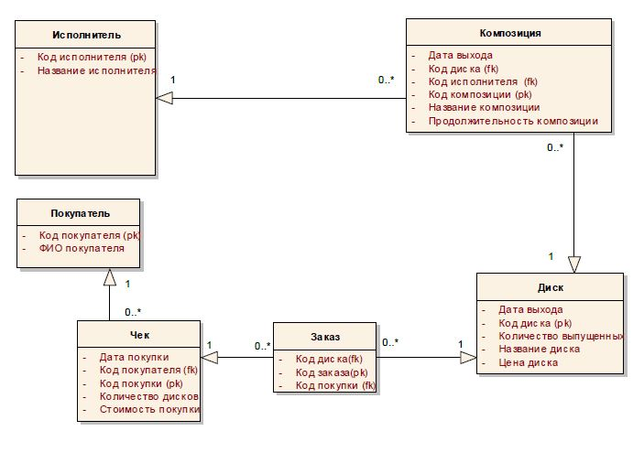
Рисунок 3.17 – Инфологическая модель БД VusicShop
1. Вывести количество произведений заданной группы.
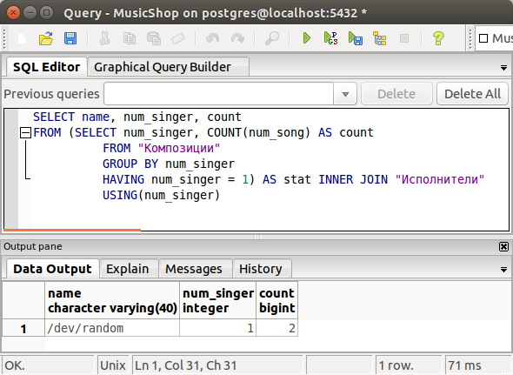
Рисунок 3.18 – Результаты запроса
2. По каждой группе подсчитать количество проданных дисков за последний год. Данные вывести в порядке убывания значений.
SELECT num_singer, COUNT(DISTINCT num_paycheck) AS result
FROM (SELECT num_disc, num_singer, num_paycheck
FROM (SELECT num_singer, num_disc
FROM "Композиции" INNER JOIN "Диски" USING(num_disc)) AS tmp
INNER JOIN "Заказы" USING(num_disc)) AS tmp
INNER JOIN "Чеки" USING(num_paycheck)
WHERE EXTRACT(YEAR FROM date) - EXTRACT(YEAR FROM timenow()) = -1
GROUP BY num_singer
ORDER BY result DESC
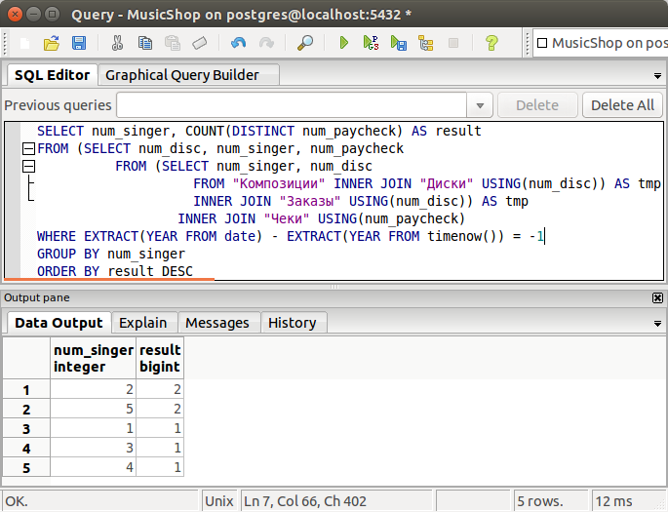
Рисунок 3.19 – Результаты запроса
3. Получить список из 5 популярных групп по сумме продаж за последний месяц.

SELECT num_singer, SUM(cost) AS result
FROM (SELECT num_disc, num_singer, num_paycheck
FROM (SELECT num_singer, num_disc
FROM "Композиции" INNER JOIN "Диски" USING(num_disc)) AS tmp
INNER JOIN "Заказы" USING(num_disc)) AS tmp
INNER JOIN "Чеки" USING(num_paycheck)
WHERE EXTRACT(MONTH FROM date) - EXTRACT(MONTH FROM timenow()) = -1 AND
EXTRACT(YEAR FROM date) - EXTRACT(YEAR FROM timenow()) = 0
GROUP BY num_singer
ORDER BY result DESC
LIMIT 5
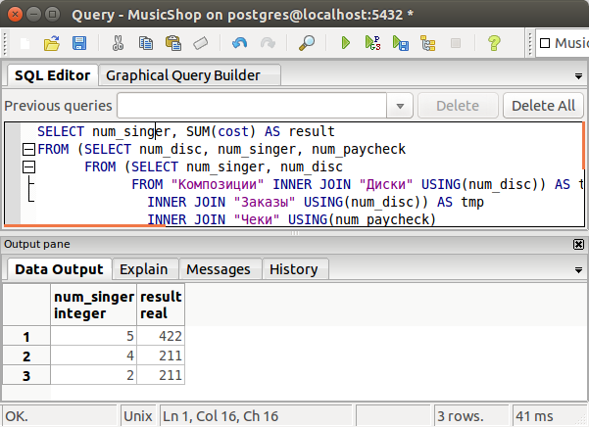
Рисунок 3.20 – Результаты запроса

4. По каждому стилю вывести количество групп и исполнителей. Данные упорядочить в порядке возрастания значений.
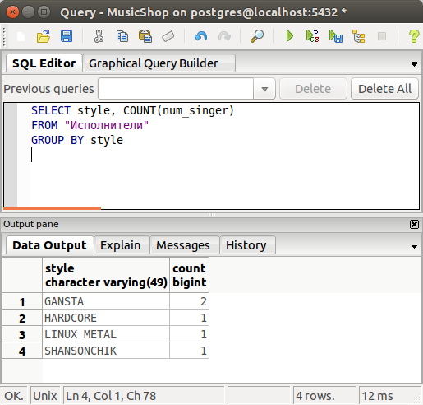
Рисунок 3.21 – Результаты запроса
5. Получить количество проданных дисков и полученную прибыль от их продаж в денежном выражении для каждого музыкального стиля за прошедший год.

SELECT style, SUM(count) AS result, SUM(disc_price)
FROM (SELECT style, num_paycheck, num_disc,disc_price
FROM (SELECT style, num_disc, price AS disc_price
FROM (SELECT style, num_disc
FROM "Исполнители" INNER JOIN "Композиции"
USING(num_singer)) AS tmp
INNER JOIN "Диски" USING(num_disc)) AS tmp
INNER JOIN "Заказы" USING(num_disc)) AS tmp
INNER JOIN "Чеки" USING(num_paycheck)
WHERE EXTRACT(YEAR FROM date) - EXTRACT(YEAR FROM timenow()) = -1
GROUP BY style
ORDER BY result DESC
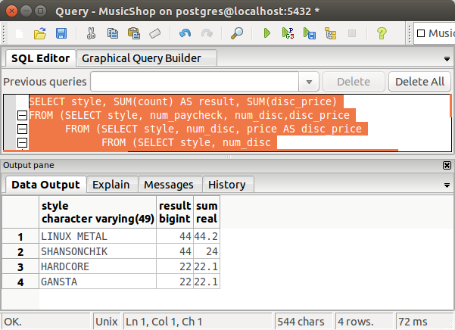
Рисунок 3.22 – Результаты запроса

Выводы
В ходе лабораторной работы было изучено подмножество языка SQL – Data Query Language – язык запросов данных. Также были написаны запросы к базам данных BookShop и MusicShop.

